РЕШИ УКРШТЕНИЦЕ, ПОПУНИ ЈЕ БРОЈЕВИМА ДО ДЕСЕТ!
ЈЕДАН, ДВА, ТРИ, ЧЕТИРИ, ПЕТ, ШЕСТ, СЕДАМ, ОСАМ, ДЕВЕТ, ДЕСЕТ

М
Т
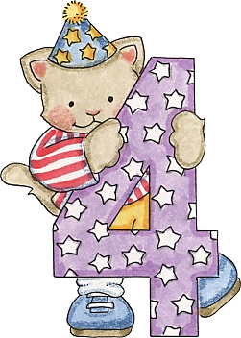

Ш
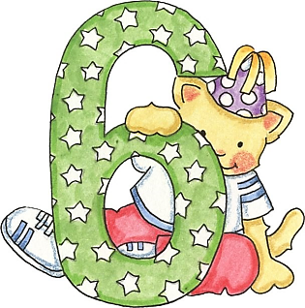
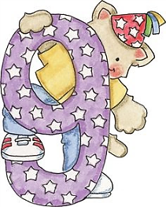
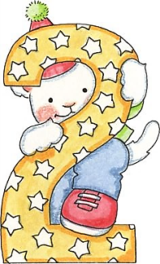

АКО СИ ПОПУНИО УКРШТЕНИЦУ ПОГЛЕДАЈ РЕШЕЊА!

РЕШЕЊЊ УКРШТЕНИЦЕ
ЈЕДАН, ДВА, ТРИ, ЧЕТИРИ, ПЕТ, ШЕСТ, СЕДАМ, ОСАМ, ДЕВЕТ, ДЕСЕТ
Ј | Е | Д | А | Н
 |  | В
О | С | А | М
 |  |  | П | Е | Т
 |  |  |  |  | Р
Ч | Е | Т | И | Р | И

 |  |  |  | Ш
 |  |  |  | Е
 |  |  |  | С
Д | Е | С | Е | Т
 |  | Е
 |  | Д | Е | В | Е | Т
 |  | А
 |  | М

